LAPORAN AKHIR PROJECT JAVA WEB
Cafe Aura - 2F Coffee POS Dashboard
Aplikasi pemesanan, pengelolaan menu, order, pembayaran, user, dan laporan berbasis Java Web JSP/Servlet dengan MySQL.

Nama Aplikasi | Cafe Aura Java Web
Jenis Aplikasi | Sistem Informasi Cafe / POS Restaurant
Teknologi | Java 17, Jakarta Servlet 6, JSP, Maven, MySQL, Tomcat 10/10.1
Database | cafe_aura.sql
Anggota Kelompok | Muhammad Rafli Ramadhan; anggota lain dapat ditambahkan sesuai kelompok

1. Deskripsi Singkat Aplikasi
Cafe Aura adalah aplikasi Java Web untuk membantu proses transaksi pada cafe. Aplikasi ini menyediakan halaman login, dashboard berdasarkan role, pemilihan menu oleh customer, pengelolaan pesanan oleh staff, serta fitur admin untuk mengelola menu, user, payment, dan laporan. Data aplikasi disimpan pada DBMS MySQL sehingga file database dapat di-import melalui phpMyAdmin atau MySQL client.

2. Informasi Anggota Kelompok
No | Nama | NIM | Pembagian Tugas
1 | Muhammad Rafli Ramadhan | - | Pengembangan fitur Java Web, database, tampilan JSP, testing, dan penyusunan laporan.

3. List Fitur Aplikasi
Login dan role session: User dapat masuk menggunakan email dan password. Sistem membedakan tampilan berdasarkan role ADMIN, STAFF, dan CUSTOMER.
Dashboard Customer: Customer dapat melihat menu, memilih kategori, menambahkan pesanan, melihat current order, dan melanjutkan ke pembayaran.
Dashboard Staff: Staff dapat melihat antrean pesanan dapur, mengubah status order seperti PENDING, PREPARING, READY, SERVED, serta membantu konfirmasi pembayaran.
Dashboard Admin: Admin dapat melihat ringkasan penjualan, jumlah order, jumlah menu, jumlah payment, dan jumlah user terdaftar.
Kelola Menu: Admin dapat menambah, mengubah, menghapus, mengatur kategori, harga, stok, status tersedia/tidak tersedia, dan URL gambar menu.
Kelola Order: Admin dan staff dapat memantau pesanan. Admin memiliki hak tambahan untuk menghapus order.
Payment: Aplikasi menyediakan metode pembayaran CASH, QRIS, DEBIT, dan CREDIT. Setelah pembayaran berhasil, status payment berubah menjadi PAID.
Kelola User: Admin dapat menambahkan akun user sesuai role serta mengaktifkan/nonaktifkan user.
Laporan: Admin dapat melihat rekap data transaksi, order, payment, dan status penjualan.
Validasi stok: Saat order dibuat, sistem mengecek stok menu agar jumlah pesanan tidak melebihi stok yang tersedia.

4. Struktur Project dan Source Code
Source code disusun menggunakan pola sederhana MVC: model untuk representasi data, DAO untuk akses database, servlet sebagai controller, dan JSP sebagai view. Folder build/target tidak disertakan agar file kompresi hanya berisi source code terbaru yang dapat dijalankan ulang.
Folder/File | Isi | Keterangan
src/main/java/com/cafeaura/model | User, Admin, Staff, Customer, MenuItem, Order, OrderItem, Payment | Class entity/model aplikasi.
src/main/java/com/cafeaura/dao | UserDAO, MenuDAO, OrderDAO, PaymentDAO | Akses CRUD dan query database MySQL.
src/main/java/com/cafeaura/servlet | LoginServlet, DashboardServlet, MenuServlet, OrderServlet, PaymentServlet, UserServlet, dll. | Controller untuk request dan response.
src/main/webapp/WEB-INF/views | login.jsp, admin.jsp, staff.jsp, customer.jsp, payment.jsp, payment_success.jsp | Halaman tampilan aplikasi.
src/main/webapp/assets | style.css dan gambar background login | Asset tampilan UI.
database/cafe_aura.sql | Script SQL lengkap | Berisi DROP/CREATE database, tabel, relasi, dan data awal.
pom.xml | Konfigurasi Maven | Dependency Jakarta Servlet dan MySQL Connector/J.

5. Class Diagram
Class diagram berikut menunjukkan hubungan utama antar model, DAO, dan servlet. Model User menjadi abstract class yang diturunkan menjadi Admin, Staff, dan Customer. Order memiliki banyak OrderItem, OrderItem mengacu ke MenuItem, dan Order dapat memiliki Payment.
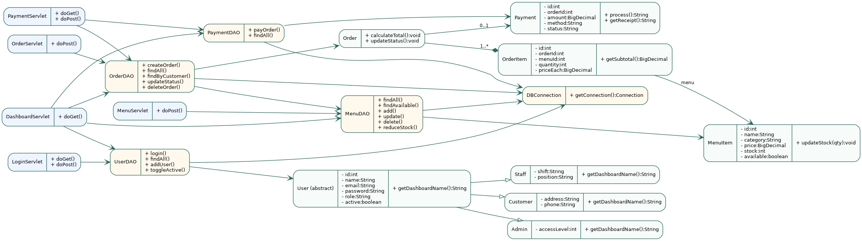

6. Database
Database menggunakan MySQL dengan nama cafe_aura. File SQL sudah disediakan pada folder database/cafe_aura.sql dan dapat langsung di-import. Tabel utama yang digunakan adalah users, customer_profiles, staff_profiles, menus, orders, order_items, dan payments. Relasi menggunakan foreign key agar data order, item order, user, dan payment tetap konsisten.
Tabel | Fungsi | Relasi Penting
users | Menyimpan akun dan role login | Dipakai oleh customer_profiles, staff_profiles, orders, payments
menus | Menyimpan daftar menu, kategori, harga, stok, dan status tersedia | Direferensikan oleh order_items
orders | Menyimpan data pesanan customer, meja, status, subtotal, pajak, total | Memiliki banyak order_items dan satu payment
order_items | Menyimpan detail item per order | Menghubungkan orders dengan menus
payments | Menyimpan transaksi pembayaran | Satu payment untuk satu order

7. Konfigurasi dan Cara Menjalankan
- Buka XAMPP Control Panel, lalu aktifkan Apache dan MySQL.
- Buka phpMyAdmin melalui browser, kemudian import file database/cafe_aura.sql.
- Buka NetBeans, pilih File > Open Project, lalu pilih folder CafeAuraJavaWeb.
- Pastikan server menggunakan Apache Tomcat 10 atau 10.1 karena project memakai Jakarta Servlet.
- Pastikan konfigurasi database pada DBConnection.java sesuai: jdbc:mysql://localhost:3306/cafe_aura, user root, password kosong.
- Jalankan project, lalu buka http://localhost:8080/CafeAuraJavaWeb.

8. Username dan Password Default
Role | Email | Password
Admin | admin@2f.com | admin123
Staff | staff@2f.com | staff123
Customer | customer@2f.com | customer123

9. Screenshot Tampilan Aplikasi

Halaman Login
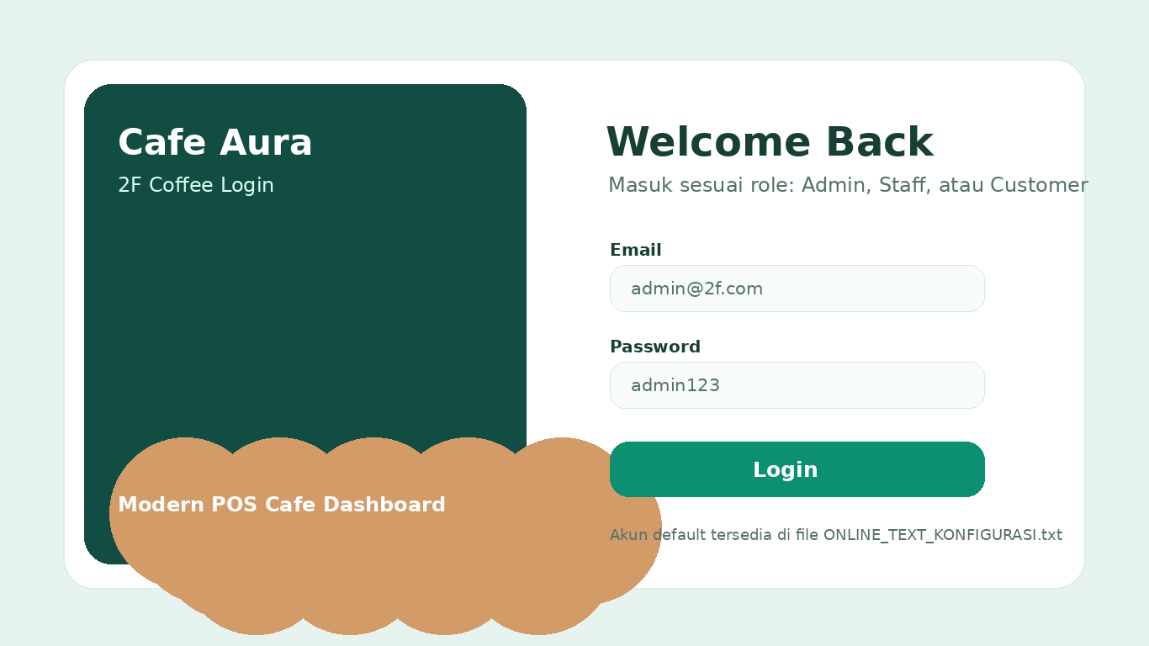

Dashboard Customer
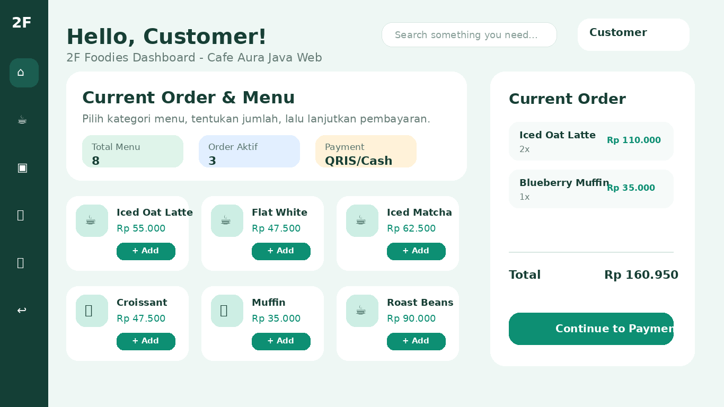

Dashboard Admin
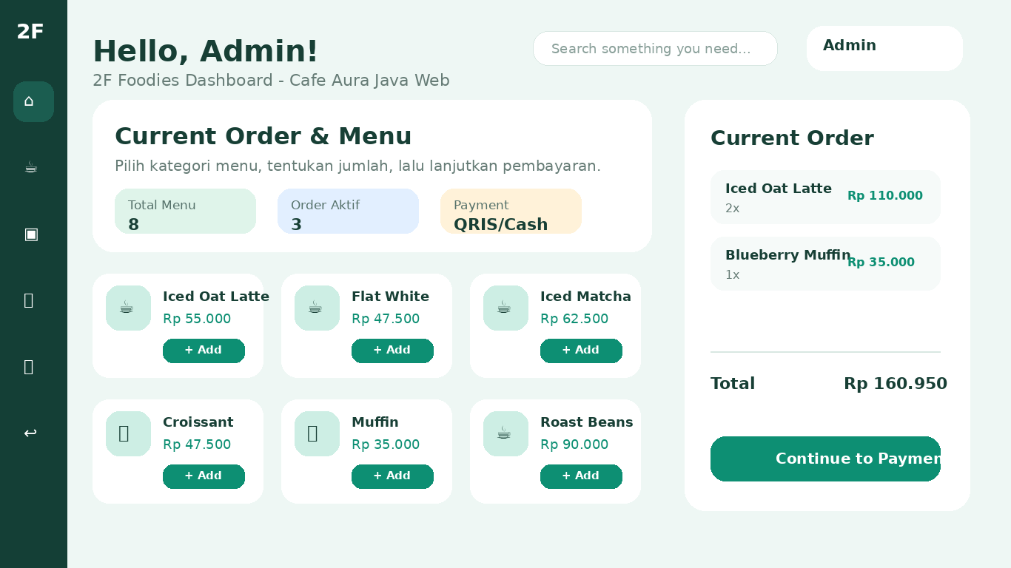

Halaman Payment
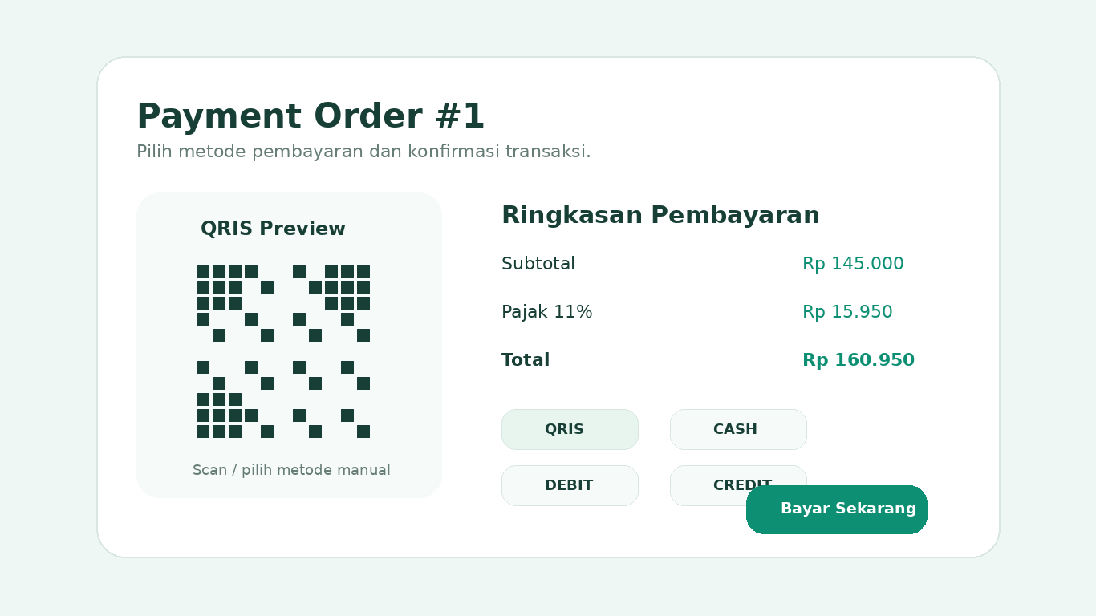

Payment Success
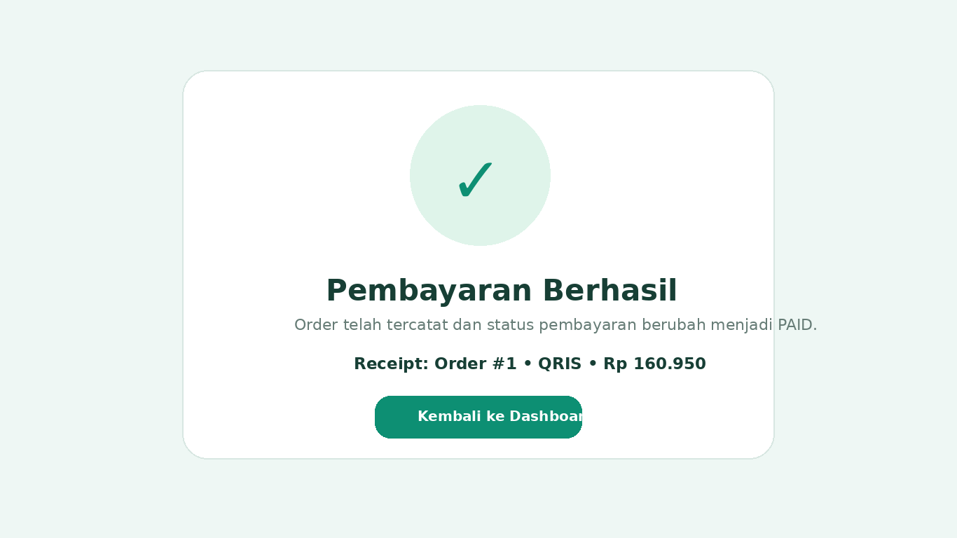

10. Kesimpulan
Berdasarkan implementasi yang dibuat, aplikasi Cafe Aura sudah memenuhi kebutuhan dasar sistem informasi cafe berbasis web. Aplikasi memiliki login multi-role, pengelolaan menu, order, pembayaran, user, laporan, serta database MySQL yang sudah berisi struktur tabel dan data awal. Dengan struktur MVC sederhana, source code lebih mudah dibaca, diperbaiki, dan dikembangkan kembali. File yang dikumpulkan juga sudah disiapkan dalam satu paket kompresi yang berisi laporan, source code terbaru tanpa folder build, class diagram, screenshot, dan file database SQL.

